## 需求说明

前期已经为华泰项目开发过4个线上医院清单页面，本次需按以前的页面UI开发转诊导医的线上清单页面。

UI地址：<https://share.weiyun.com/5Q7W2wE>

UI路径：x项目文件/l列表（院后照护&重疾）/重疾绿通医院清单

页面标题改为“转诊导医服务区域列表”

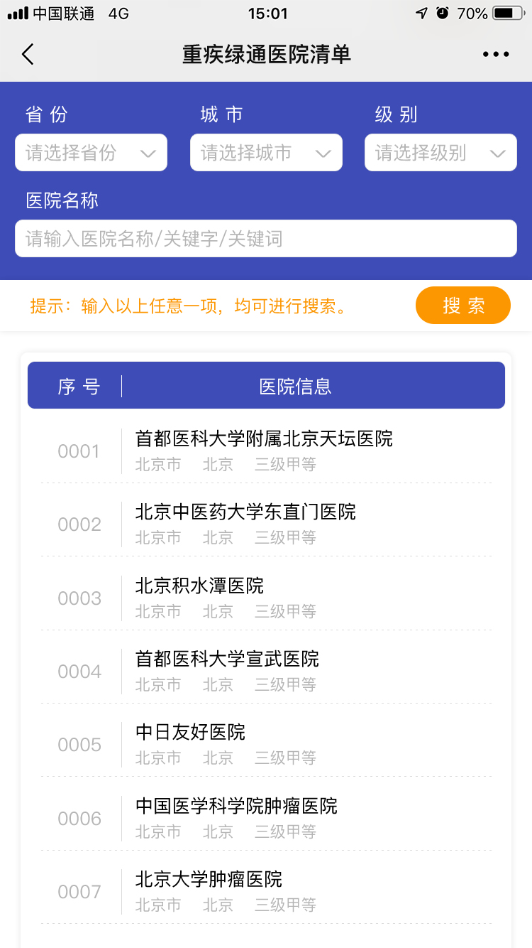

本次按照此页面格式进行开发，功能保持一致：

<https://lvtong.healthlink.cn/shanhu-manager/html/careList/lvTongHospitalList.html>

仅需提供本次开发页面的二维码，不需要对以前的集成页进行改动。